Книги Марии Парр
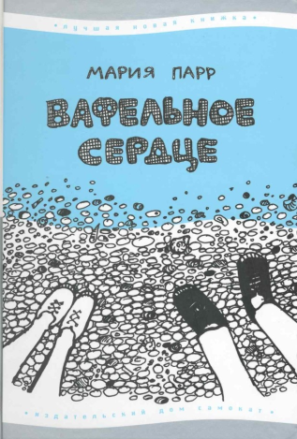
Вафельное сердце / Мария Парр ; перевод с норвежского Ольги Дробот ; иллюстрации Софьи Касьян. – 7-е изд. – Москва : Самокат, 2016. – 203, [5] с. : ил. – (Лучшая новая книжка). 6+
Год из жизни двух жителей бухты Щепки-Матильды, где всего-то три дома, девятилетнего Трилле, который и рассказывает эту историю, и его соседки, и одноклассницы Лены, вмещает немыслимо много событий и приключений: забавных, трогательных, опасных... Но дружба, конечно же, оказывается сильнее!
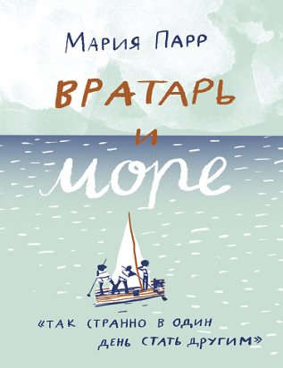
Вратарь и море / Мария Парр ; перевод с норвежского Ольги Дробот ; иллюстрации Ани Леоновой. – Москва : Самокат, 2021. – 296 с. : ил. – (Лучшая новая книжка). 6+
Продолжение книги «Вафельное сердце». Лене и Трилле уже по двенадцать лет, а в этом возрасте все непросто. Дед Трилле стареет, неподалеку поселяется девочка-иностранка, а новый тренер футбольной команды изводит Лену придирками и держит на скамейке запасных. Друзья по-прежнему пускаются в невероятные авантюры, ссорятся и мирятся, ведут разговоры о пустяках и о важном. Год им предстоит нелегкий, он принесет любовь и ревность, страх смерти и отчаяние, мужество в трудную минуту и стойкость на пути к цели.
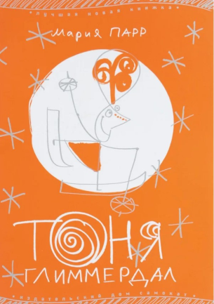
Тоня Глиммердал / Мария Парр ; перевод с норвежского Ольги Дробот ; иллюстрации Олега Бухаров. – 6-е изд. – Москва : Самокат, 2017. – 280 с. : ил. – (Лучшая новая книжка). 6+
Девочка Тоня, по прозвищу «гроза Глиммердала», – единственный ребенок в норвежской глухой деревушке. Тоне десять лет, у нее есть снегокат и твердая уверенность в том, что главное в жизни – «скорость и самоуважение». Когда она мчится с гор, распевая во весь голос и сверкая рыжей копной волос, вся деревня знает, что едет самый главный человек в долине. А еще у Тони есть лучший друг – старик Гунвальд, который печет для нее кексы и играет ей на скрипке.

